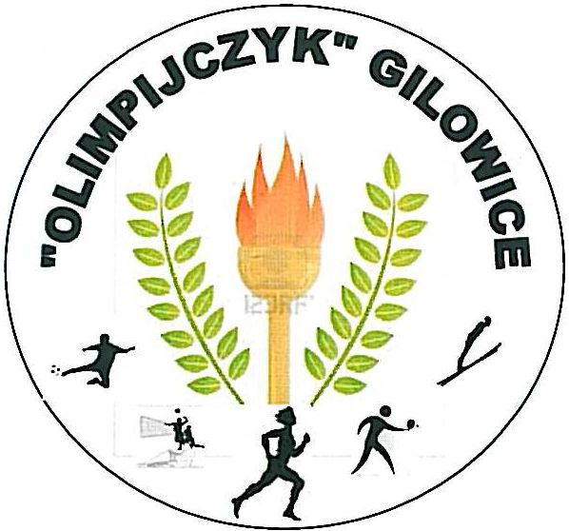
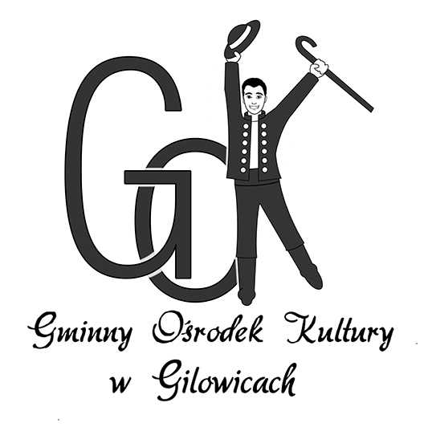
RAJD ROWEROWY
szlakiem Gilowickich Kapliczek

1. Organizator: PKS "Olimpijczyk" Gilowice oraz Gminny Ośrodek Kultury w Gilowicach

2. Przebieg rajdu: rajd będzie przebiegał szlakiem Gilowickich Kapliczek i figur przydrożnych na terenie całych Gilowic. Rajd będzie miał formę zlotu gwieździstego z przyjazdem na parking przy Kościele Parafialnym w Gilowicach.

3. Termin: rajd odbędzie się 17 października 2015r. do jazd na metę (na parking) do godz. 11:00.

4. Uczestnictwo: w rajdzie mogą uczestniczyć wszyscy chętni - dzieci i młodzież z opiekunami, dorośli oraz rodziny.

5. Program rajdu:

* przejazd dowolną trasą (drogą) przy której znajdują się kapliczki i figury przydrożne na metę przy Kościele (każdy wybiera trasę we własnym zakresie);

* konkurs malarski - można przywieźć ze sobą namalowaną kapliczkę, która znajduje się przy wybranej trasie lub będzie można namalować po przyjeździe na metę;

* konkurs wiedzy - będzie to bardzo prosty konkurs dotyczący budowy kapliczek i co się na nich znajduje;

6. Nagrody i wyróżnienia:

* 3 najlepsze rodziny zostaną nagrodzone pucharkami,
* 3 najlepszych w torze rowerowym zostanie nagrodzonych medalami i dyplomami, * uczestnicy konkursu malarskiego i wiedzy zostaną nagrodzeni dyplomami i upominkami.

7. Postanowienie końcowe:

Organizatorzy nie biorą odpowiedzialności za zdarzenia losowe w czasie dojazdu na miejsce imprezy oraz po jej opuszczeniu. Dzieci i młodzież biorą udział w rajdzie z opiekunami.

ZAPRASZAMY WSZYSTKICH POSIADACZY ROWERÓW
DO UDZIAŁU W RAJDZIE

